ՏԵՂԵԿԱՏՎՈՒԹՅՈՒՆ
Պետական հավաստագրերի հիման վրա տրամադրվող պարագաների վերաբերյալ
«ՍՎՍ ՄԵԴԻԿԱԼ» ՍՊԸ
 | Ապրանքանիշը,  մոդելը | Տեխնիկական նկարագրությունը, լուսանկարը | Գինը  ՀՀ դրամ | Տրամադրման վայրի հասցեն և հեռախոսահամար,  (առկայության դեպքում` նաև էլեկտրոնային հասցե, ֆաքս և այլ կոնտակտային տվյալներ) | Համապատասխանության հավաստագիր կամ հայտարարագիրը  (լուսանկարը կամ սկանավորված)
1 | SIGNIA  FUN SP | Լրիվ ակուստիկ ուժեղացումը, 79 -84 ԴԲ  Առավելագույն ակուստիկ ուժեղացումը 1600 ՀՑ հաճախականությունում 140-144 ԴԲ  Սարքի մուտքին բերված սեփական աղմուկների մակարդակը՝ ոչ ավել 25 ԴԲ  Հիմնական հաճախային բնութագրի ստորին և վերին սահմանները 100 -5000 ՀՑ  Հարմոնիկների գործակիցը 500 – 1600 ՀՑ տիրույթում՝ ոչ ավելի 1,5-4 %  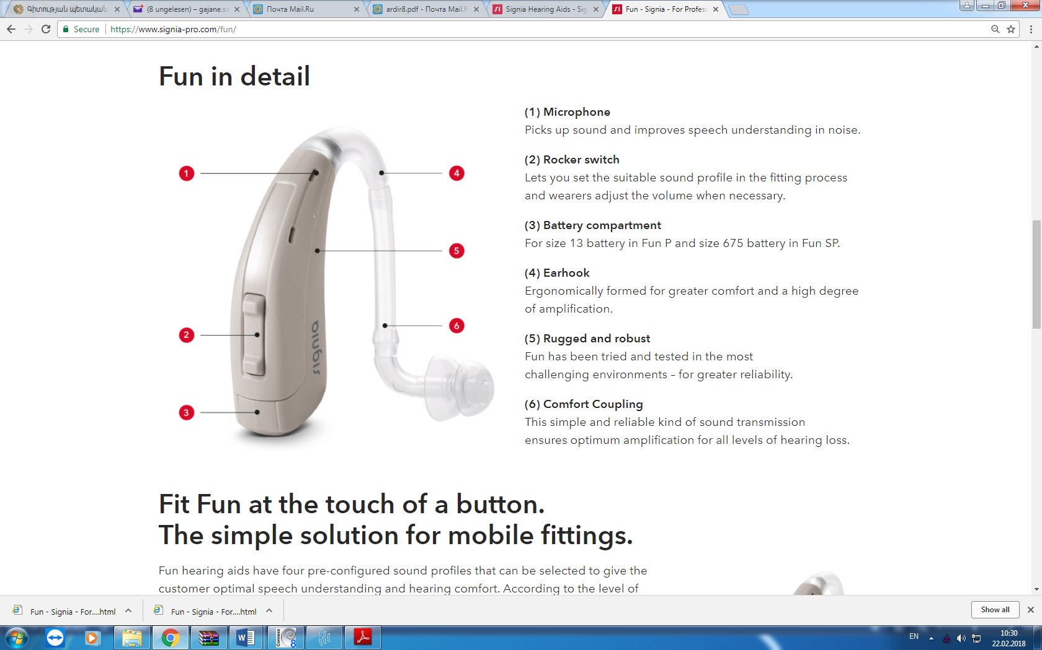 | 80000 | Սպասարկման հասցե՝  ք. Երևան, Պարոնյան 2  հեռ. (+374) 91 387 070, (+374) 77 588 567  էլ.փոստ nkazaryan88@mail.ru, eakazaryan@gmail.com  Գործունեության այլ վայրերի կոնտակտային տվյալներ՝  ք.Կապան Մ.Հարությունյան 12/3  (+374) 77 533 001 | Ստորև ներկայացված որակի միջազգային ստանդարտների համապատասխանության հավաստագրերը տրամադրված են <<ՍՎՍ ՄԵԴԻԿԱԼ» ՍՊԸ-ի կողմից տրամադրվող լսողական սարքերի համար  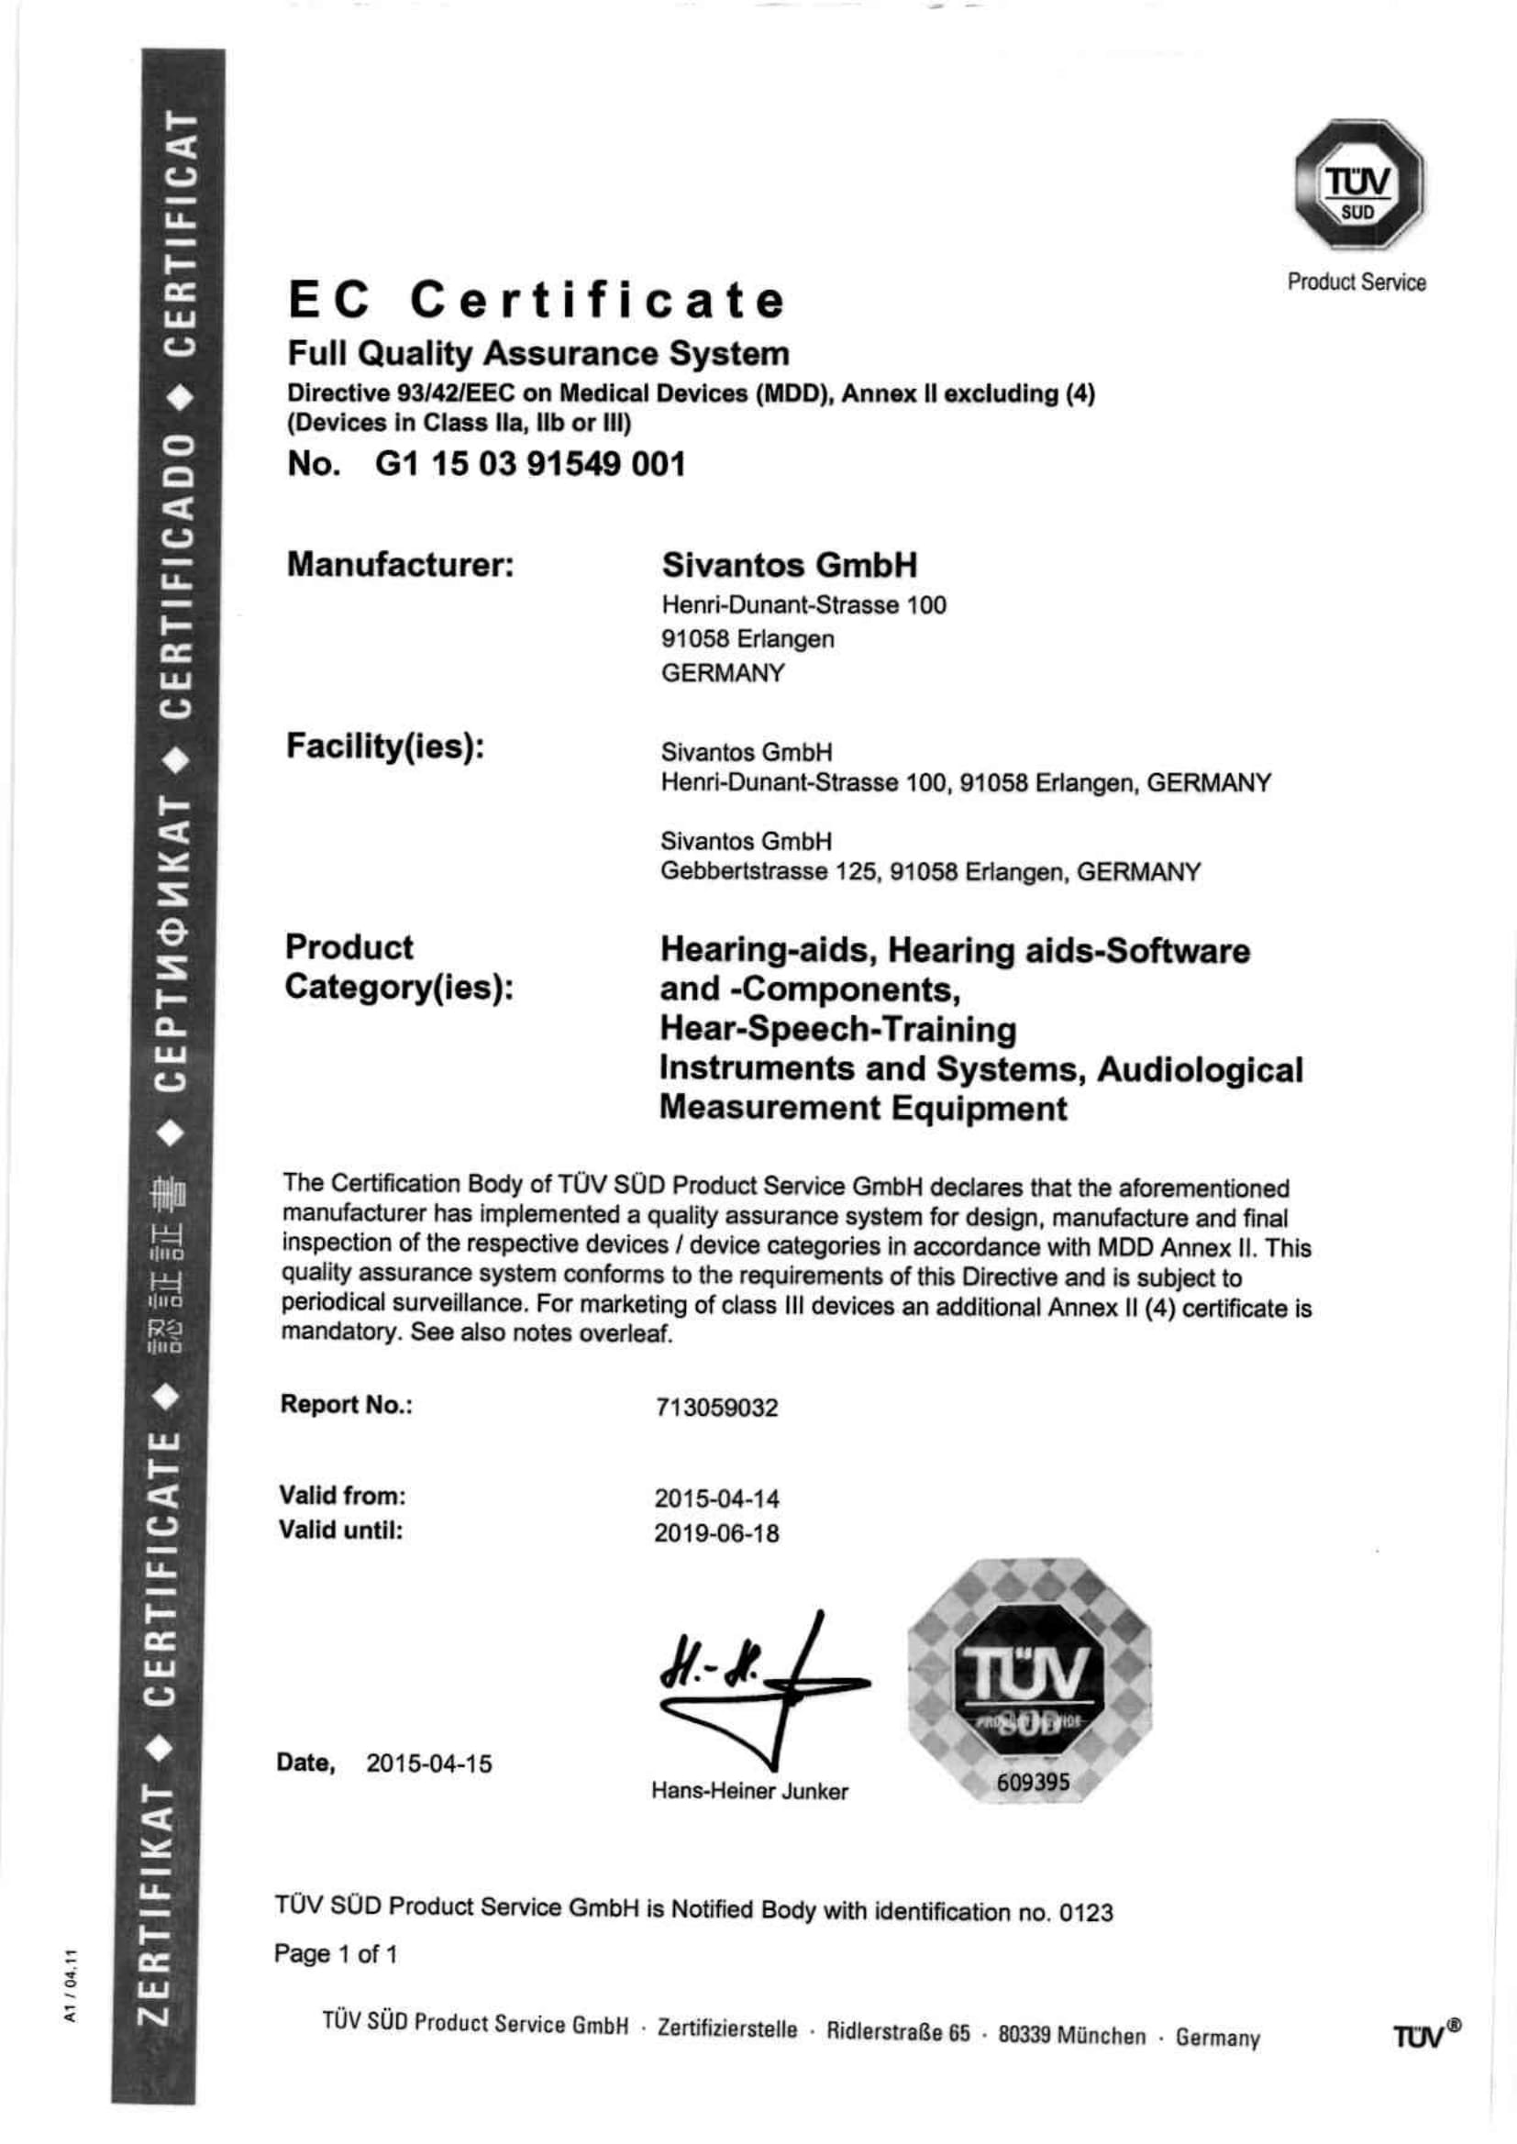  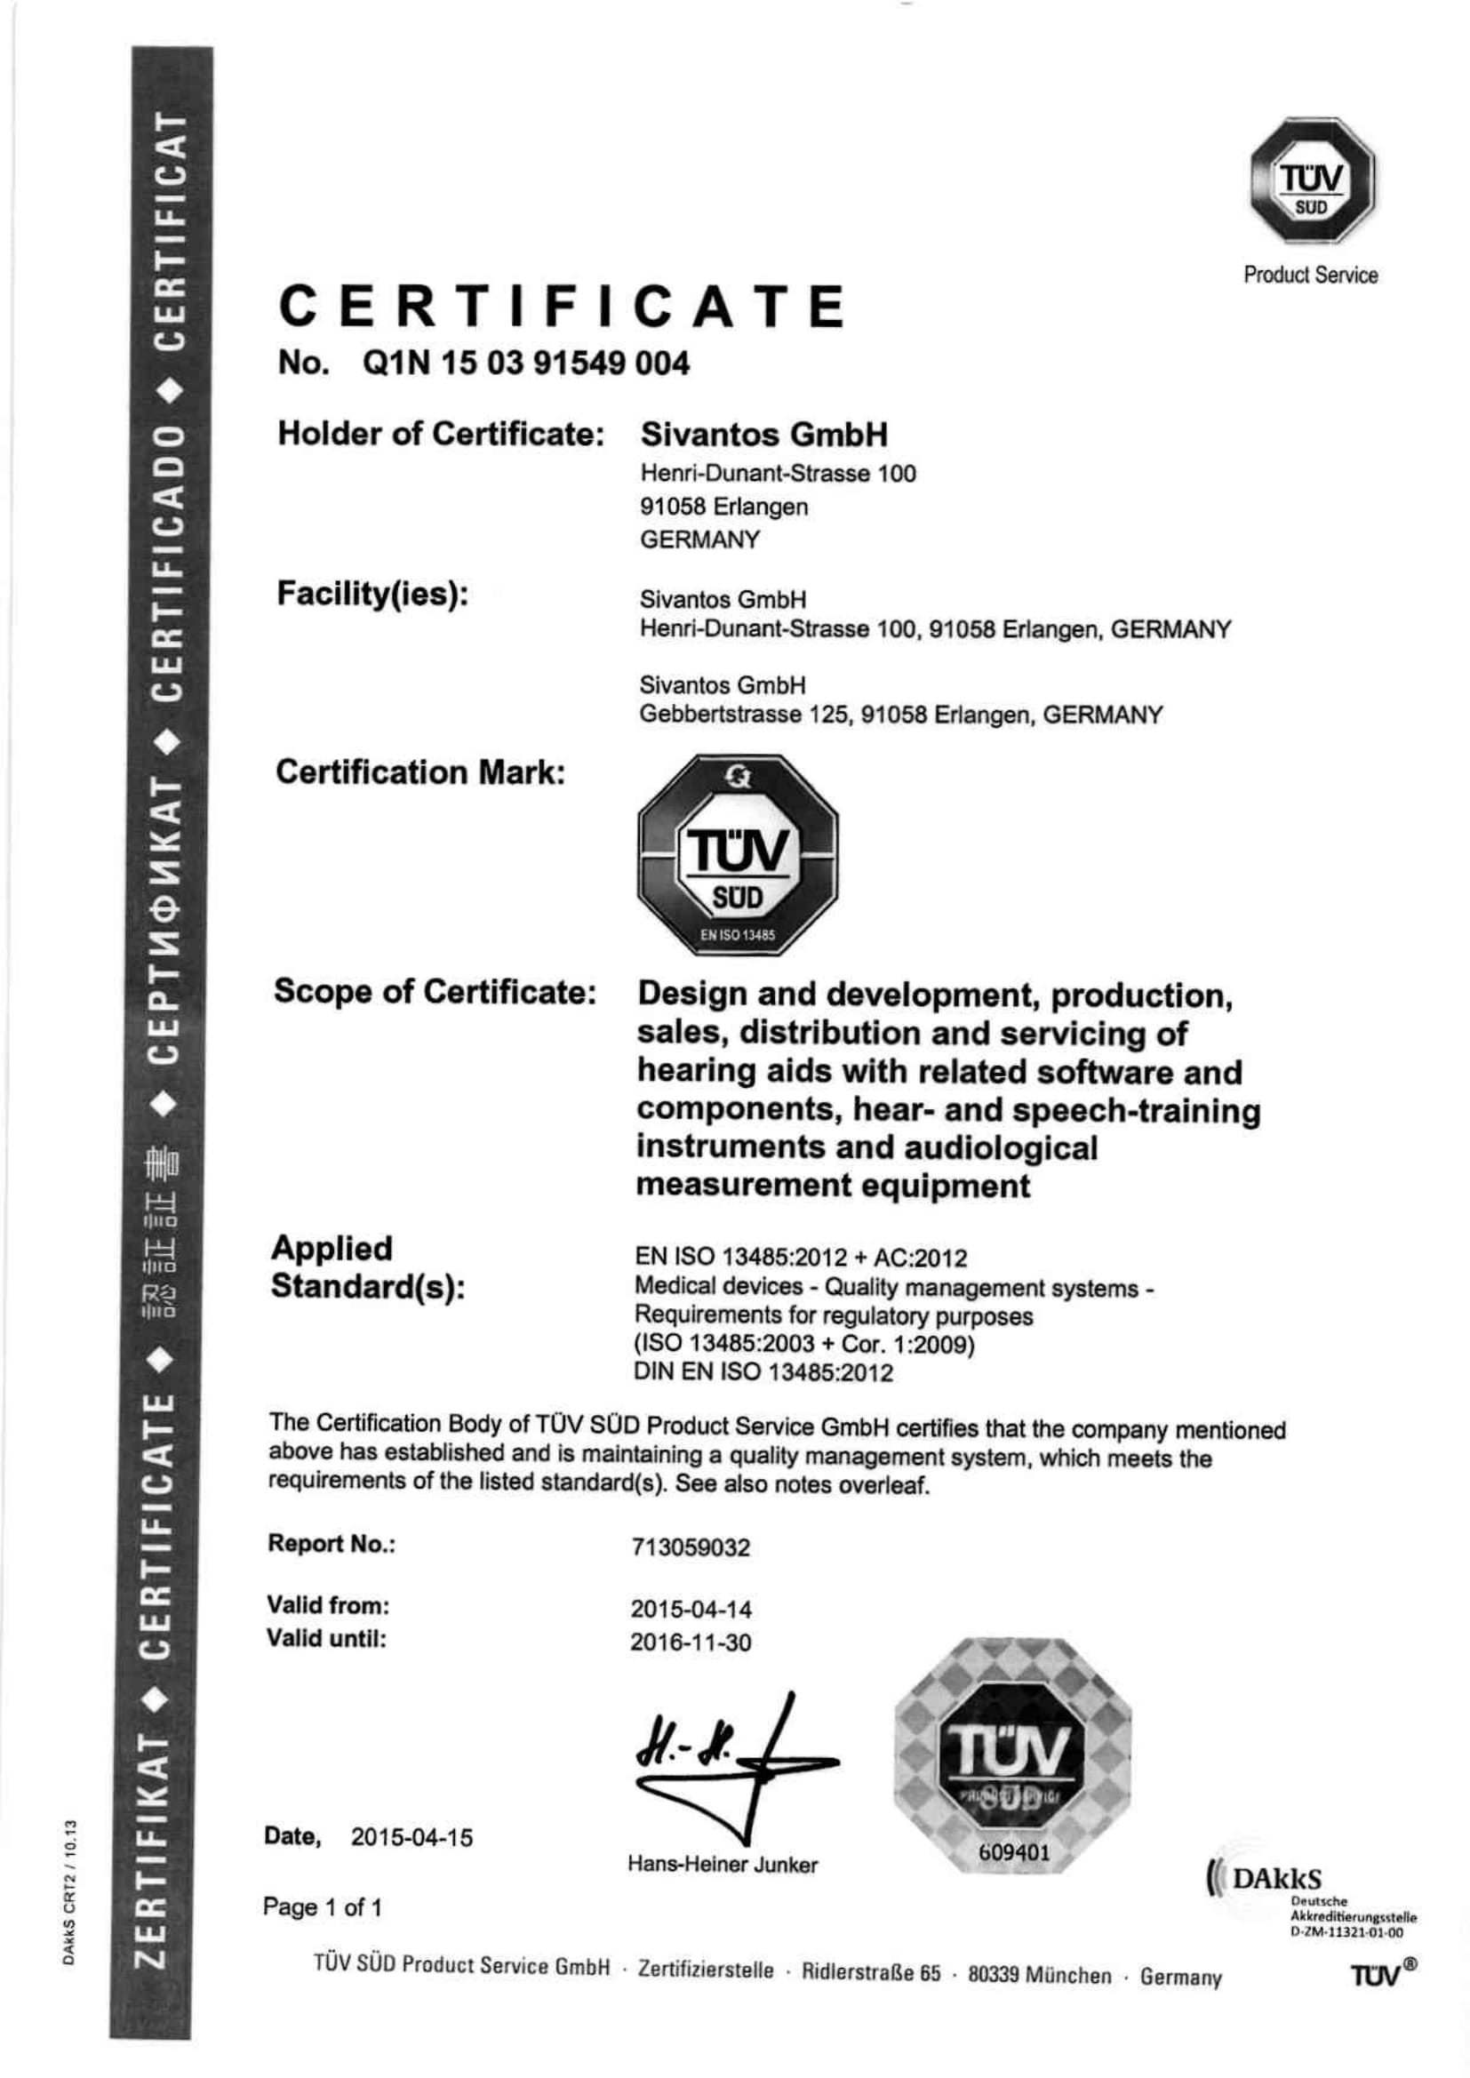  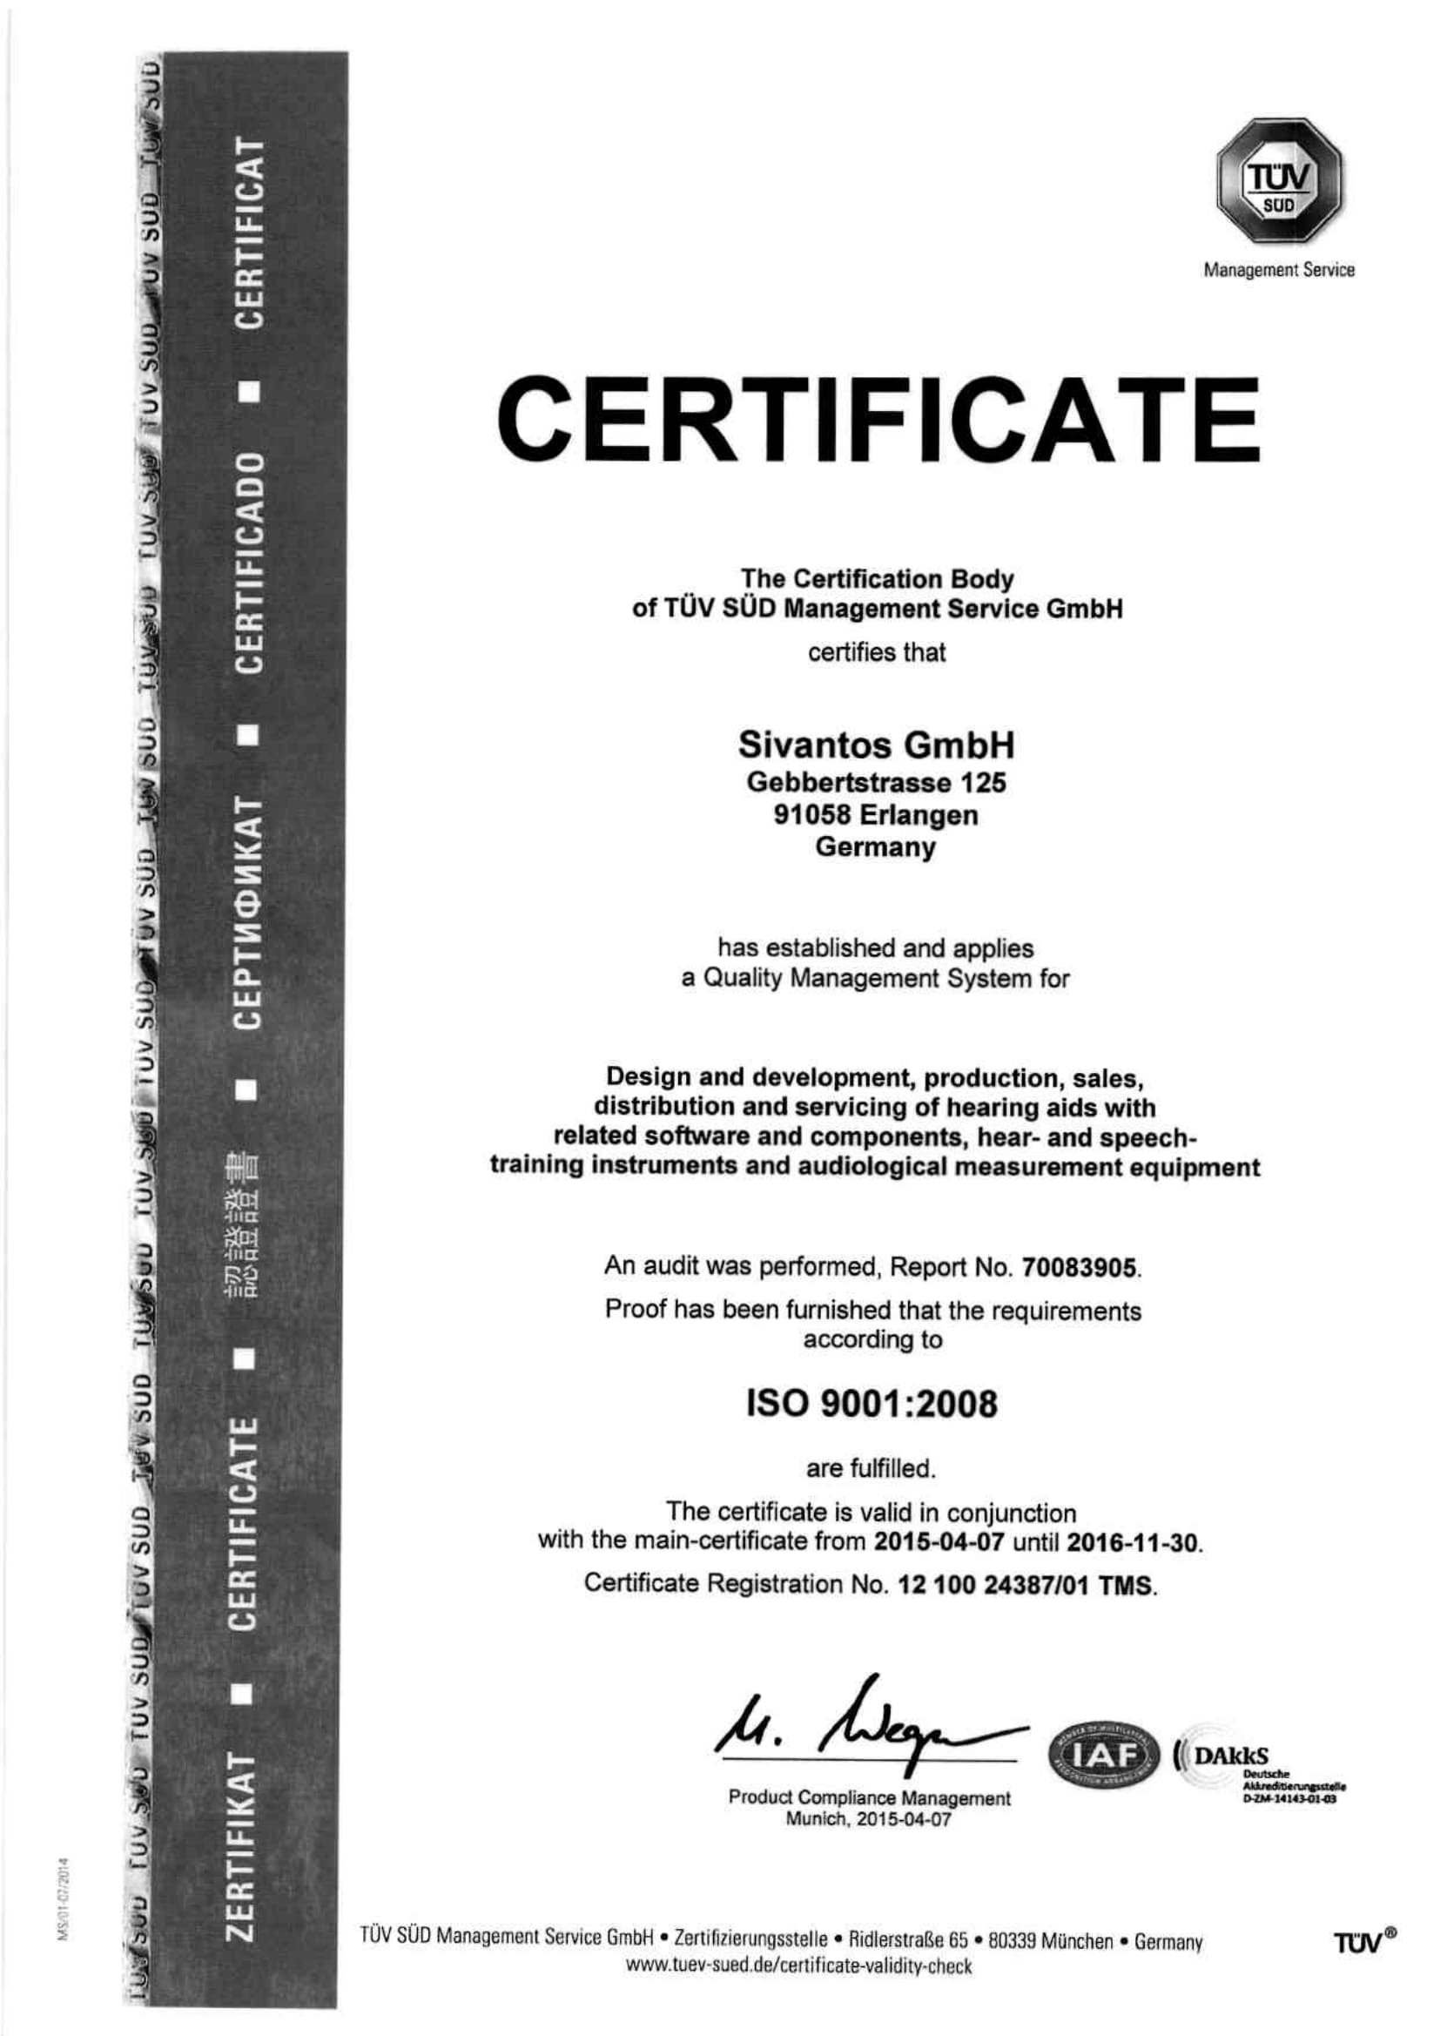  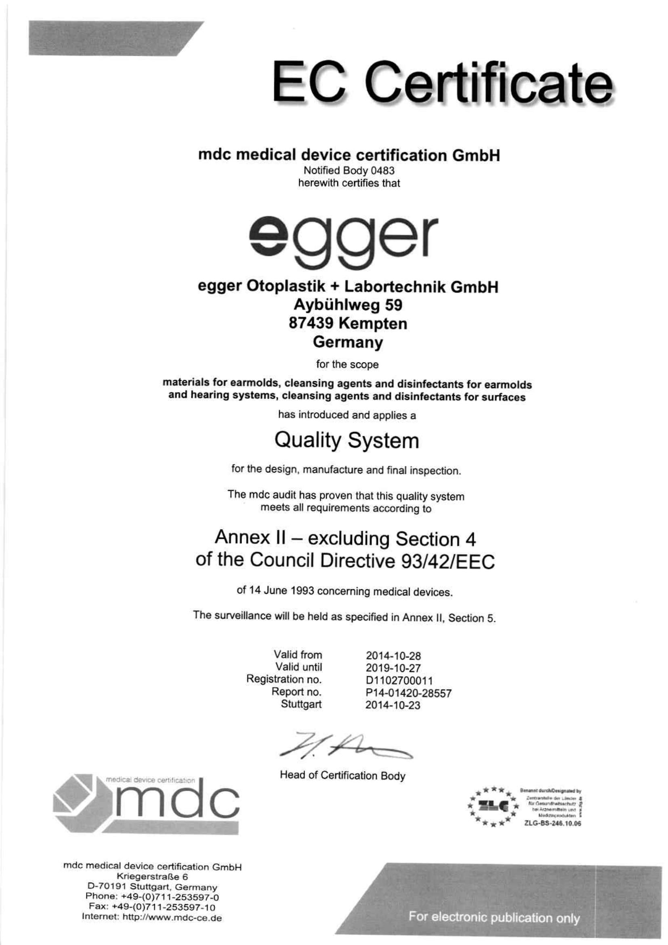  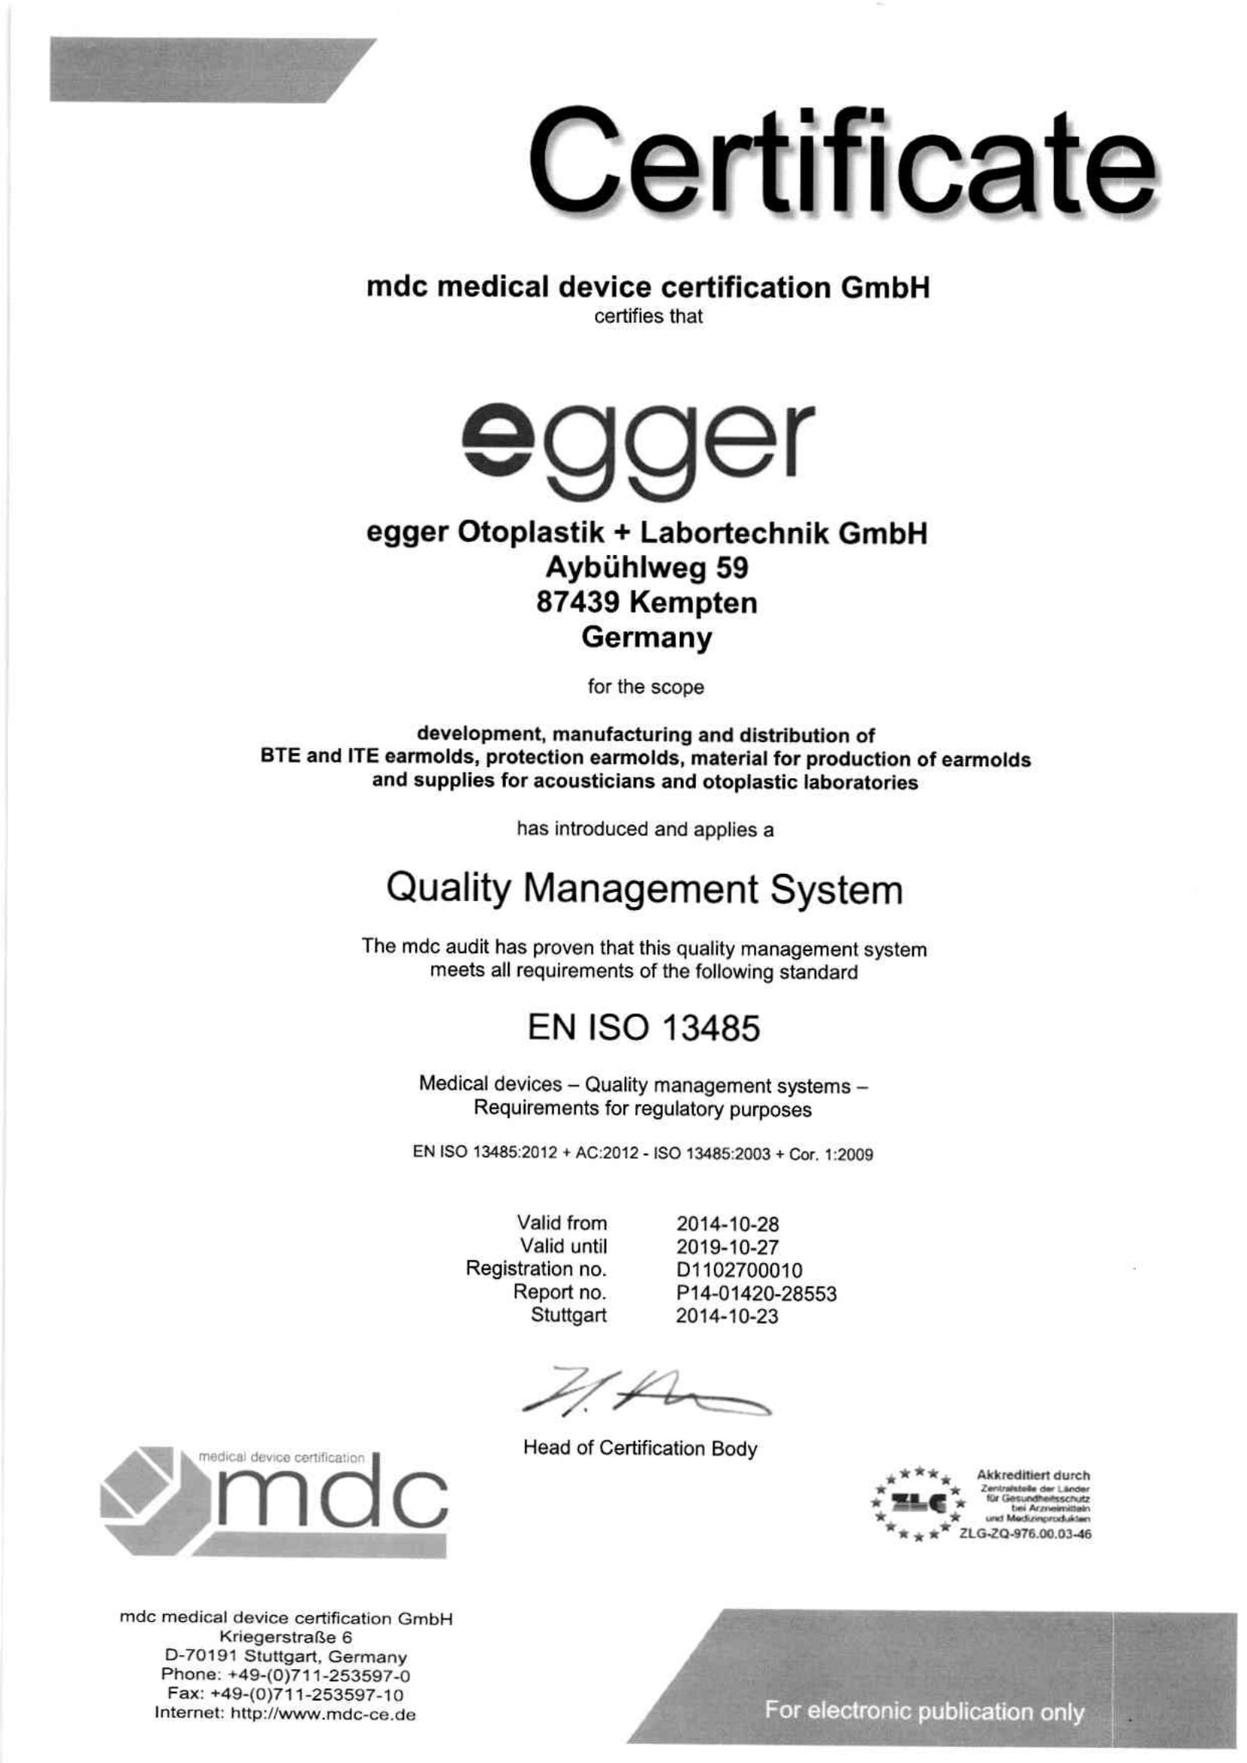
2 | SIGNIA  RUN P | Լրիվ ակուստիկ ուժեղացումը, 78-82 ԴԲ  Առավելագույն ակուստիկ ուժեղացումը 1600 ՀՑ հաճախականությունում 136-140 ԴԲ  Սարքի մուտքին բերված սեփական աղմուկների մակարդակը՝ ոչ ավել 28 ԴԲ  Հիմնական հաճախային բնութագրի ստորին և վերին սահմանները 200 -4900 ՀՑ  Հարմոնիկների գործակիցը 500 – 1600 ՀՑ տիրույթում՝ ոչ ավելի 2-4 %  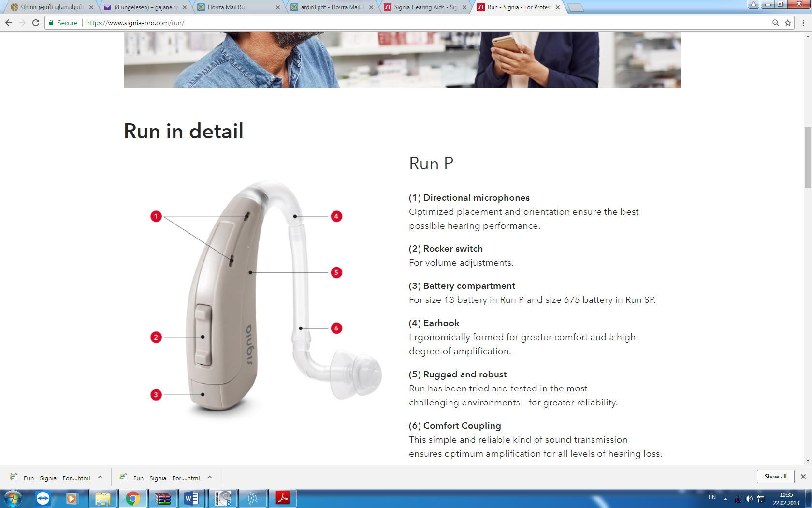 | 80000 | Սպասարկման հասցե՝  ք. Երևան, Պարոնյան 2  հեռ. (+374) 91 387 070, (+374) 77 588 567  էլ.փոստ nkazaryan88@mail.ru, eakazaryan@gmail.com  Գործունեության այլ վայրերի կոնտակտային տվյալներ՝  ք.Կապան Մ.Հարությունյան 12/3  (+374) 77 533 001
3 | A&M  AURORA | Լրիվ ակուստիկ ուժեղացումը, 79 -84 ԴԲ  Առավելագույն ակուստիկ ուժեղացումը 1600 ՀՑ հաճախականությունում 140-144 ԴԲ  Սարքի մուտքին բերված սեփական աղմուկների մակարդակը՝ ոչ ավել 25 ԴԲ  Հիմնական հաճախային բնութագրի ստորին և վերին սահմանները 100 -5000 ՀՑ  Հարմոնիկների գործակիցը 500 – 1600 ՀՑ տիրույթում՝ ոչ ավելի 1,5-4 %  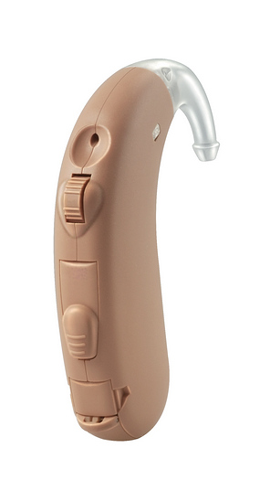 | 145000 | Սպասարկման հասցե՝  ք. Երևան, Պարոնյան 2  հեռ. (+374) 91 387 070, (+374) 77 588 567  էլ.փոստ nkazaryan88@mail.ru, eakazaryan@gmail.com  Գործունեության այլ վայրերի կոնտակտային տվյալներ՝  ք.Կապան Մ.Հարությունյան 12/3  (+374) 77 533 001
4 | SIGNIA  STF XP T3 | Լրիվ ակուստիկ ուժեղացումը, 72 -76 ԴԲ  Առավելագույն ակուստիկ ուժեղացումը 1600 ՀՑ հաճախականությունում 132-138 ԴԲ  Սարքի մուտքին բերված սեփական աղմուկների մակարդակը՝ ոչ ավել 25 ԴԲ  Հիմնական հաճախային բնութագրի ստորին և վերին սահմանները 100 -5000 ՀՑ  Հարմոնիկների գործակիցը 500 – 1600 ՀՑ տիրույթում՝ ոչ ավելի 1,5-4 %  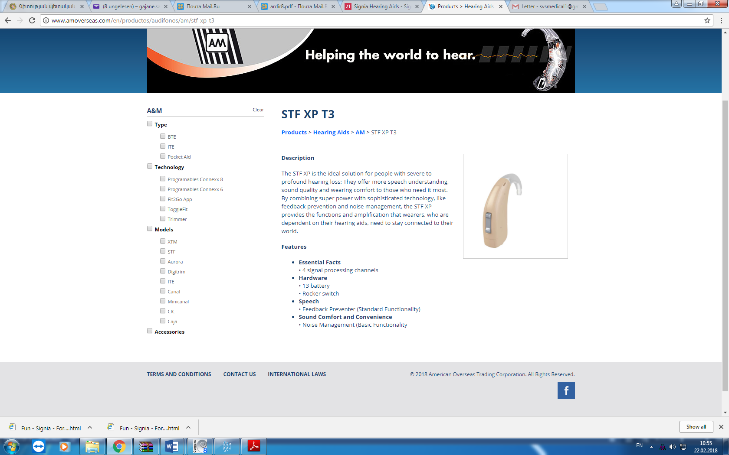 | 80000 | Սպասարկման հասցե՝  ք. Երևան, Պարոնյան 2  հեռ. (+374) 91 387 070, (+374) 77 588 567  էլ.փոստ nkazaryan88@mail.ru, eakazaryan@gmail.com  Գործունեության այլ վայրերի կոնտակտային տվյալներ՝  ք.Կապան Մ.Հարությունյան 12/3  (+374) 77 533 001
5 | SIEMENS  MOTION | Լրիվ ակուստիկ ուժեղացումը, 78-82 ԴԲ  Առավելագույն ակուստիկ ուժեղացումը 1600 ՀՑ հաճախականությունում 136-140 ԴԲ  Սարքի մուտքին բերված սեփական աղմուկների մակարդակը՝ ոչ ավել 28 ԴԲ  Հիմնական հաճախային բնութագրի ստորին և վերին սահմանները 200 -4900 ՀՑ  Հարմոնիկների գործակիցը 500 – 1600 ՀՑ տիրույթում՝ ոչ ավելի 2-4 %  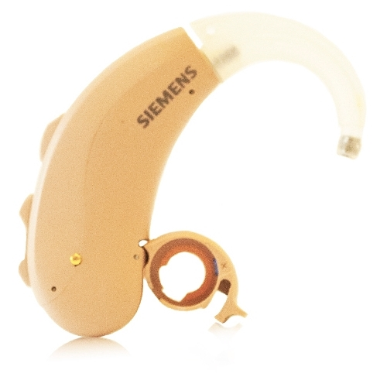 | 180000 | Սպասարկման հասցե՝  ք. Երևան, Պարոնյան 2  հեռ. (+374) 91 387 070, (+374) 77 588 567  էլ.փոստ nkazaryan88@mail.ru, eakazaryan@gmail.com  Գործունեության այլ վայրերի կոնտակտային տվյալներ՝  ք.Կապան Մ.Հարությունյան 12/3  (+374) 77 533 001
6 | SIGNIA  INTUIS | Լրիվ ակուստիկ ուժեղացումը, 78-82 ԴԲ  Առավելագույն ակուստիկ ուժեղացումը 1600 ՀՑ հաճախականությունում 136-140 ԴԲ  Սարքի մուտքին բերված սեփական աղմուկների մակարդակը՝ ոչ ավել 28 ԴԲ  Հիմնական հաճախային բնութագրի ստորին և վերին սահմանները 200 -4900 ՀՑ  Հարմոնիկների գործակիցը 500 – 1600 ՀՑ տիրույթում՝ ոչ ավելի 2-4 %  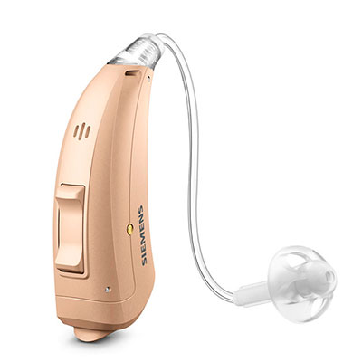 | 225000 | Սպասարկման հասցե՝  ք. Երևան, Պարոնյան 2  հեռ. (+374) 91 387 070, (+374) 77 588 567  էլ.փոստ nkazaryan88@mail.ru, eakazaryan@gmail.com  Գործունեության այլ վայրերի կոնտակտային տվյալներ՝  ք.Կապան Մ.Հարությունյան 12/3  (+374) 77 533 001

